SESSION 2011 CORRIGE
CAP EMPLOYE DE VENTE SPECIALISE
Option A : Produits alimentaires
EP2 TRAVAUX PROFESSIONNELS LIES AU SUIVI DES PRODUITS ALIMENTAIRES ET A L’HYGIENE
SITUATION N°1 du 26 janvier 2011
Durée : 30 minutes
Nom Prénom :

Compétences | N° de question | Activités |  | Critères/barème |  | Points
C212 – Identifier l’assortiment, les familles de produits alimentaires | 1 | Situer les produits dans leur famille respective |  |  |  | 9
C222 – Compléter l’assortiment en rayon, en vitrine | 2 | Réapprovisionner des rayons suite à une livraison |  |  |  | 9
C112 – Ranger les produits en fonction de leur nature, à la place appropriée | 3 | Mettre en rayon selon les règles de stockage et conservation |  |  |  | 6
C222 – Compléter l’assortiment en rayon, en vitrine | 4 | Effectuer la rotation des produits selon la date limite de consommation |  |  |  | 2
C221 – Etiqueter, mettre à jour la signalétique |  | Réaliser une étiquette produit |  |  |  | 14
NOTE |  |  |  |  | /40



Monoprix Poitiers
Vous êtes stagiaire au magasin Monoprix de Poitiers.
Votre responsable, M. ROTHE sous-directeur de cette entreprise, vous confie un certain nombre de tâches à accomplir.

Activité 1

Ranger les produits suivants à leur place en se servant du plan du magasin (Document 1) et en complétant le tableau ci-dessous :

Produits | 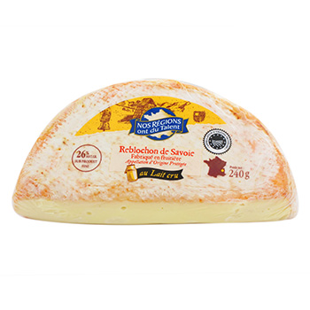 | 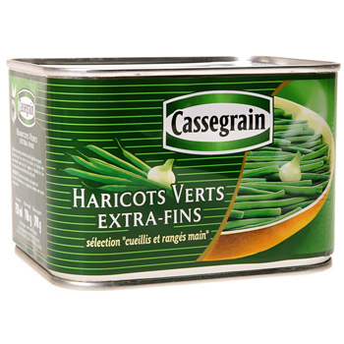 | 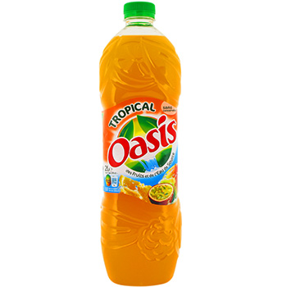
Produits | Reblochon de Savoie | Haricots verts extra-fins | Oasis
Rayon | LIBRE SERVICE | EPICERIE | BOISSONS
Produits | 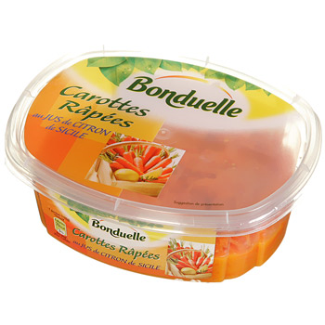 | 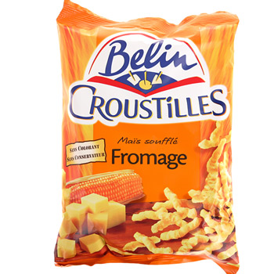 | 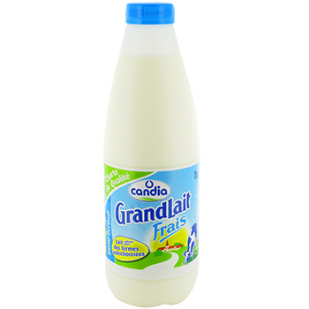
Produits | Carottes râpées | Gâteaux apéritifs | Lait frais
Rayon | LIBRE SERVICE | EPICERIE | EPICERIE

Activité 2

Vous devez réapprovisionner le rayon suite à la réception de marchandises à l’aide du bon de livraison (Document 2).
Complétez le tableau suivant.

Produits | Capacité du rayon | Stock présent en rayon | Quantité livrée | Nombre de produits à implanter dans le rayon | Nombre de produits à ranger en réserve
Reblochon de Savoie | 10 | 2 | 20 | 8 | 12
Haricots verts extra-fins | 12 | 4 | 30 | 8 | 22
Oasis | 6 | 3 | 15 | 3 | 12
Carottes râpées | 8 | 2 | 10 | 6 | 4
Gâteaux apéritifs | 15 | 9 | 20 | 6 | 14
Lait frais | 7 | 1 | 8 | 6 | 2

Activité 3

Afin de respecter la chaine du froid et en tenant compte du plan du magasin pour être efficace, précisez dans quel ordre vous allez ranger ces six produits :

Ordre de rangement | Produits
1 | Lait frais
2 | Reblochon
3 | Carottes râpées
4 | Haricots verts
5 | Gâteaux apéritifs
6 | Oasis

Activité 4

Concevoir une affiche promotionnelle attractive pour le Reblochon de Savoie (activité 5) afin de pouvoir écouler tous les produits présents en rayon à DLC - 2 jours.
Proposez une réduction de 20% sur le prix de vente de 2.99€ toutes taxes sans procéder au calcul.
Précisez que cette offre n'est valable que pour la journée du samedi 12 février.

L'affiche doit contenir :
- un dessin de reblochon attractif
- la mention "-20%" bien lisible de loin (couleur)
- le prix de vente barré
- la mention du caractère limité de l'offre à la journée du 12 février
- la précision que c'est une promotion à caractère exceptionnelle

Activité 5

Monoprix retire de la vente les produits à DLC - 2 jours.
Nous sommes le lundi 14 février.
Barrez les produits que vous devez retirer du rayon.

Reblochon de Savoie
20.02.2011
Reblochon de Savoie
16.02.2011

Reblochon de Savoie
25.02.2011

Reblochon de Savoie
15.02.2011

Reblochon de Savoie
22.02.2011

